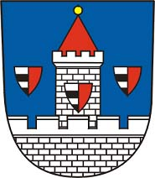 | MĚSTO KORYČANY  Náměstí 401, 768 05 Koryčany
 | www. korycany.cz

Město Koryčany obsazuje volné sociální byty v obci Jestřabice čp.10.

Zájemci si mohou podat žádost na předepsaném tiskopise, který je zveřejněn na internetových stránkách www.korycany.cz, případně je k vyzvednutí na obecním úřadě. Bližší informace o podmínkách Vám podá pracovnice sociálního odboru MěÚ v Koryčanech na tel. čísle 573 500 983, 727 899 560.

